
REPUBLIKA HRVATSKA
ZADARSKA ŽUPANIJA
OPĆINA POSEDARJE

PRORAČUN U MALOM

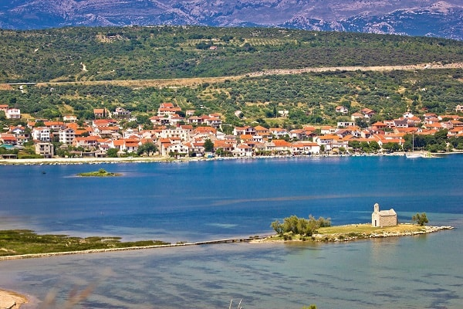


Kako bismo približili općinske financije i što bolje Vas upoznali s najvažnijim dokumentom
potrebnim za funkcioniranje naše općine, pripremili smo Proračun u malom za 2025. godinu.
U ovom dokumentu su na jednostavan način, prikazani najvažniji planirani godišnji prihodi i
primici te svi rashodi i izdaci općine. U kratkim crtama su prikazani planovi i aktivnosti Općine
u vezi korištenja općinskog novca u 2025. godini.
OPĆENITO O PRORAČUNU
Što je proračun?
Proračun je temeljni financijski dokument koji se donosi na razini jedinice lokalne i područne
(regionalne) samouprave (JLP(R)S). To je akt kojim se procjenjuju prihodi i primici te utvrđuju
rashodi i izdaci za proračunsku godinu, a sadrži i projekciju prihoda i primitaka te rashoda i
izdataka za dvije proračunske godine unaprijed. Propis kojim su regulirana sva pitanja vezana
uz proračun je Zakon o proračunu („Narodne novine“ broj 87/08, 136/12, 15/15).
Tko donosi proračun?
Proračun donosi predstavničko tijelo JLP(R)S, u našem slučaju Općinsko vijeće Općine
Posedarje. Propisano je da se proračun mora donijeti najkasnije do konca tekuće godine za
iduću godinu prema prijedlogu koji općinski načelnik utvrđuje i dostavlja predstavničkom tijelu
na usvajanje do 15.studenog tekuće godine.

Koji je sadržaj proračuna?

Proračun jedinice lokalne i područne(regionalne) samouprave sastoji se od plana za proračunsku godinu i projekcija za slijedeće dvije godine.

Sastavi dijelovi općeg dijela proračuna su:
Opći dio proračuna
Sastavni dijelovi Općeg dijela proračuna su:
Sažetak računa prihoda i rashoda i sažetak Računa financiranja-ukupni prihodi poslovanja i prihodi od prodaje nefinancijske imovine, ukupni rashodi poslovanja i rashodi za nabavu nefinancijske imovine, ukupni primici od financijske imovine i zaduživanja i izdaci za financijsku imovinu i otplatu zajmova
Račun prihoda i rashoda-ukupni prihodi i rashodi iskazani prema izvorima financiranja na razini skupine, te ukupni rashodi iskazani po funkcijskoj klasifikaciji
Račun financiranja-ukupni primici od financijske imovine i zaduživanja i izdaci za financijsku imovinu i otplatu zaduživanja iskazani prema izvorima financiranja i ekonomskoj klasifikaciji na razini skupine
Preneseni višak ili preneseni manjak- ako ukuoni prihodi i primici nisu u ravnoteži s rashodima i izdacima, opći dio proračuna sadrži i preneseni višak odnosno manjak prihoda nad rashodima
Višegodišnji plan uravnoteženja-ako Jedinica lokalne i područne (regionalne) samouprave ne mogu preneseni manjak prihoda nad rashodima podmirti do kraja proračunske godine, obvezni su izradti višegodišnji plan uravnoteženja za razdoblje za koje se proračun donosi.
Ako jedinica lokalne i područne (regionalne) sam ouprave ne mogu preneseni višak u cijelsoti iskoristiti u jednoj proračunskoj godini, korištenje viškaova planiraju višegodišnjim planiom uravnoteženja za razdoblje za koje se proračun donosi.

Posebni dio proračuna
Posebni dio proračuna sadrži:
Plan rashoda i izdataka proračuna Jedinice lokalne i područne (regionalne) samouprave i njihovih proračunskih korsnika-rashodi i izdaci Jedinice lokalne i područne (regionalne) samouprave i njihovih proračunskih korsn ika iskazanih po organizacijskojklasifikaciji, izvorima financiranja i ekonomskoj klasifikaciji na razini skupine, raspoređenih u programe a prikazanih kroz projekte i aktivnosti.

Obrazloženje proračuna
Obrazložen je proračuna sadrži obrazloženje općeg i posebnog dijela proračuna-obrazloženje općeg dijela proračuna sadrži obrazloženje prihoda i rashoda, primitaka i izdataka i obrazloženje prenesenog viška odnosno manjka, obrazloženje posebnog diejla proračuna temelji se na obrazloženjima financijskih planova proračunskih korsinika, a sastoje se od obrazloženja aktuvmnosti i projekata zajedno s ciljevima i pokazateljima uspješnosti iz akta o strateškom planiranju.

PLAN PRORAČUNA ZA 2025. GODINU

A. RAČUN PRIHODA I RASHODA | IZNOS U EUR
Prihodi poslovanja | 5.326.800,00
Prihodi od prodaje nefinancijske imovine | 2.696.500,00
Rashodi poslovanja | 4.683.500,00
Rashodi za nabavu nefinancijske imovine | 3.486.400,00
RAZLIKA | -146.600,00
B. RAČUN ZADUŽIVANJA/FINANCIRANJA
Primici od financijskem imovine i zaduživanja | 0,00
Izdaci za financijsku imovinu i otplatu zajmova | 0,00
NETO ZADUŽIVANJE/FINANCIRANJE | 0,00
C. RASPOLOŽIVA SREDSTVA IZ PRETHODNIH GODINA
Višak/manjak iz prethodnih godina | 146.600,00
VIŠAK/MANJAK+NETO ZADUŽIVANJE/FINANCIRANJE +RASPOLOŽIVA SREDSTVA IZ PRETHODNIH GODINA | 0,00

IZVORI ODAKLE DOLAZI NOVAC U PRORAČUN:
PRIHODI OPĆINE POSEDARJE ZA 2025. GODINU:

PRIHODI POSLOVANJA | IZNOS U EUR
Prihodi od poreza | 2.796.065,00
Pomoći iz inozemstva i od subjekata unutar općeg proračuna | 1.581.261,00
Prihodi od imovine | 74.536,00
Prihodi od upravnih i administrativnih pristojbi | 847.932,00
Prihodi od prodaje proizvoda i robe te pruženih usluga | 20.506,00
Kazne, upravne mjere i ostali prihodi | 6.500,00
PRIHODI OD PRODAJE NEFINANCIJSKE IMOVINE
Prihodi od prodaje neproizvedene dugotrajne imovine | 2.696.500,00
UKUPNI PRIHODI | 8.023.300,00

GDJE ODLAZI NOVAC IZ PRORAČUNA
PRIKAZ PLANA PRORAČUNA – RASHODI

RASHODI POSLOVANJA | IZNOS U EUR
OPĆINSKO VIJEĆE
Program:1001 Rad općinskog vijeća | 46.600,00
Naknade za članove vijeća | 15.600,00
Potpora radu političkim stankama | 3.700,00
Obilježavanje proslave dana Općine | 12.300,00
Lokalni izbori | 15.000,00
JEDINSTVENI UPRAVNI ODJEL
Program 1002: Redovita djelatnost uprave | 729.155,00
Izvršna uprava i administracija | 595.955,00
Najam vozila | 4.100,00
Algomeracija Karinskog i Novigradskog mora | 3.100,00
Kapitalna pomoć trgovačkim društvima | 12.000,00
Obnova zemljjišnih knjiga | 60.000,00
Nabava opreme (računalne i uredske opreme) | 2.000,00
Izgradnja nove općinske zgrade | 51.000,00
Nabava ostale opreme | 1.000,00
Program 1003: Organiziranje i provođenje zaštite i splašavanja | 202.800,00
Funkcioniranje DVD-a Posedarje | 201.800,00
Funkcioniranje Civilne zaštite | 1.000,00
Program 1005: Poticanje razvoja turizma: | 183.100,00
Organiziranje manifestacija Posedaračko i Vinjeračko ljeto | 172.000,00
Opremanje turističkog ureda | 11.100,00
Program 1006: Zaštita okoliša | 687.757,00
Odvoz otpada i deratizacija | 124.405,00
Sanacija nelegalnih odlagališta | 30.000,00
Elaborati za zaštitu okoliša | 20.000,00
Sufinanciranje skloništa za pse | 8.352,00
Ozelenjevanje Općine | 505.000,00
Program 1007: Održavanje komunalne infrastrukture | 1.674.604,00
Održavanje javnih površina | 326.500,00
Održavanje nerazvrstanih (lokalnih puteva) | 255.000,00
Održavanje ajvne rasvjete | 340.684,00
Opskrba mještana vodom s hidranata | 50.272,00
Održavanje groblja | 110.500,00
Održavanje plaža | 141.000,00
Održavanje vodovodne mreže | 150.000,00
Ukrašavanje naselja povodom blagdana | 40.000,00
Investicijsko održavanje puteva-postavljanje asfaltnog sloja | 141.648,00
Investicijsko održavanje postojećeg sustava fekalne odvodnje | 15.000,00
Legalizacija komunalne infrastrukture | 31.000,00
Zacjeljivanje vododerine u poslovnoj zoni | 23.000,00
Zajednička služba redarstva | 50.000,00
Program 1008: Izgradnja komunalne infrastrukture | 2.753.861,00
Izgradnja vodovoda | 220.000,00
Izgradnja dječjih igrališta | 50.000,00
Rrekonstrukcija groblja | 568.800,00
Izrada urbanističkih planova i projektne dokumentacije | 543.811,00
Izgradnja prometnica | 160.000,00
Izgradnja Poslovne zone Posedarje | 370.000,00
Izgradnja vanjske rasvjete | 91.250,00
Izgradnja komunalne infrastrukture u Čelinci/Poseadrje | 285.000,00
Izgradnja kružnog raskrižja Sveti duh Posedarje | 115.000,00
Izgradnja mosta na Baštici | 100.000,00
Izgradnja lučice u Posedarju | 250.000,00
Program 1009: Promicanje kulture | 72.719,00
Kulturne manifestacije | 15.665,00
Religija | 7.054,00
Provedba programa udruga u kulturi | 50.000,00
Program 1010: Razvoj sporta i rekreacije | 463.304,00
Financiranje sportskih udruga | 180.664,00
Izgradnja sportskih objekata | 282.640,00
Program 1011: Javne potrebe u školstvu | 90.900,00
Osnovno, srednjoškolsko i visoko obrazovanje | 80.900,00
Izgradnja vrtića | 10.000,00
Program 1012: Općinski program socijalne skrbi | 311.606,00
Naknade građanima i kućanstvima | 160.169,00
Projekt T101203 Esf Zaželi | 151.437,00
Program 1016: Održavanje objakata u vlasništvu Općine | 81.609,00
Održavanje objekata u vlasništvu Općine | 81.609,00
KORISNIK 47070DJEČJI VRTIĆ CVRČAK POSEDARJE | 487.200,00
Financiranje dječjeg vrtića | 424.700,00
Financiranje vrtića van riznice | 62.500,00
VLASTITI KOMUNALNI POGON | 384.685,00
Djelatnost vlastitog komunalnog pogona | 331.185,00
Naplata parkinga | 20.500,00
Opremanje vlaastitog komunalnog pogona | 33.000,00

Proračun Općine Poseadrje prikazan je kroz dva razdjela i to: Općinsko vijeće i Jedinstveni upravni odjel.

OPĆINSKO VIJEĆE

Općinsko vijeće je predstavničko tijelo lokalne samouprave koje donosi odluke i akte u okviru prava i dužnosti Općine te obavlja i druge psolove u skladu s Ustavom, zakonom i Statutom općine. Općinsko vijeće ima 13 članova i to 5 članova iz Hrvatske demokratske zajednice i 8 članova nezavisne liste Ivice Klanac. Predsjednikm Općinskog vijeća je Jurica Brkljača. Troškovi vezani uz općinsko vijeće su nakande za članove, redovito fiannciranje poslitičkih stranaka zastupljenih u vijeću, troškovi oko proslave Dana općine te troškovi raspisivanja lokalnih izbora.

JEDINSTVENI UPRAVNI ODJEL

Jedinstveni upravni odjel ustrojen je za obavljanje poslova iz samoupravnog djelokruga Općine te obavljanje poslova državne uprave koju su zakonom preneseni u nadležnost Općine. Jedinstveni upravni odjel u okviru svoga djelokruga neposredno izvršava i nadzire provođenje zakona i općih i pojedinačnih akata tijela Općine te poduzima propisane mjere. Jedinstveni upravni odjel je za zakonito i pravovremeno obavljanje poslova iz svoje nadležnosti odgovoran Općinskom načelniku.
Program 1002 Redovna djelatnost Jedinstvenog upravnog odjela sastoji se od slijedećih aktivnosti i projekata koji obuhvaćaju rashode i to: rashode za zaposlene, rashode za materijal i energiju, rashode za usluge, financijske rashode, uredsku opremu, računala i računalnu opremu i programe, telekomunikacijske uređaje i opremu. Ovim programom se osiguravaju materijalni uvjeti za rad, aktivnosti kojima se osiguravaju sredstva za redovno financiranje prava zaposlenika iz radnog odnosa, aktivnosti za podmirenje materijalnih rashoda i rashoda za usluge, te nabavu opreme i programa za stvaranje kvalitetnijih uvjeta za rad.

VATROGASNA I CIVILNA ZAŠTITA
Program 1003 Organiziranje i provođenje zaštite i spašavanja planiran je u iznosu od 202.800,00€ te obuhvaća sredstva za sufinanciranje DVD-a Posedarje i funkcioniranje civilne zaštite. Sufinanciranje vatrogastva regulirano je Zakonom o vatrogastvu; za potrebe DVD Općine Posedarje planira se izdvojiti 201.800,00€ za redovnu djelatnost. Aktivnost za Civilnu zaštitu temeljena je na Zakonu o zaštiti i spašavanju i Civilnoj zaštiti. Iznos od 1.000,00€ predviđen je za Hrvatsku gorsku službu spašavanja.
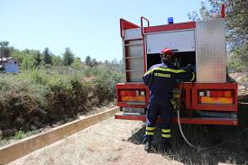

TURIZAM

Program Promicanje turizma planiran je u iznosu od 183.100,00€ te obuhvaća aktivnosti usmjerene na organizaciju manifestacija ljetnih događanja.
Tradicionalna Trka magaraca je jedan od najvećih događanja u Posedarju i privlači posjetitelje koji dolaze na jedinstveni događaj. Osim trke magaraca organiziraju se razne zabavne aktivnosti kao što je fešta od ribe i vina .
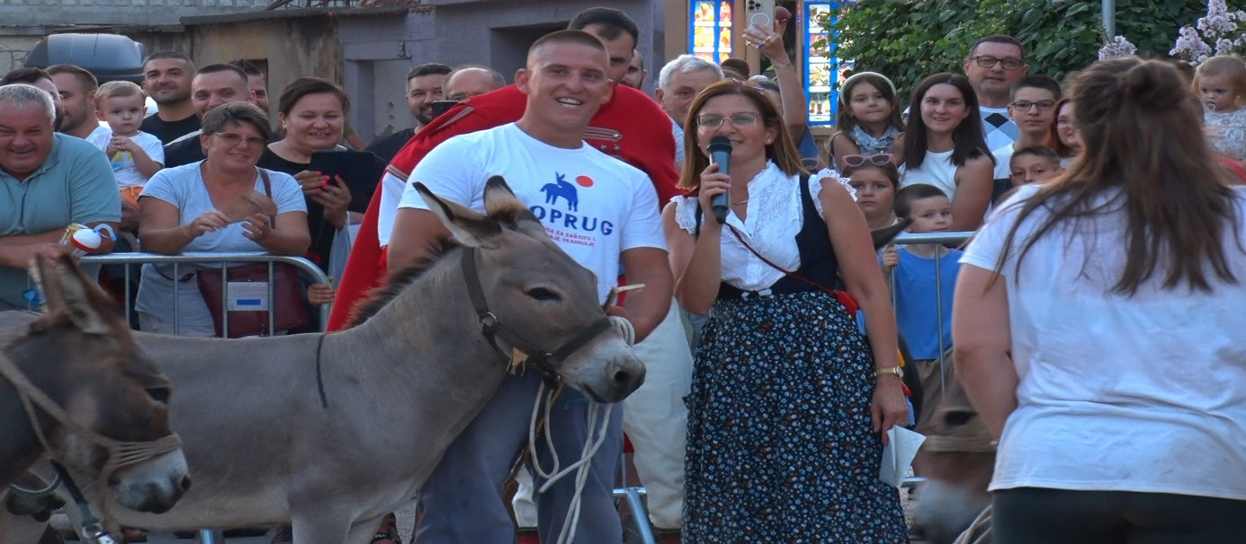
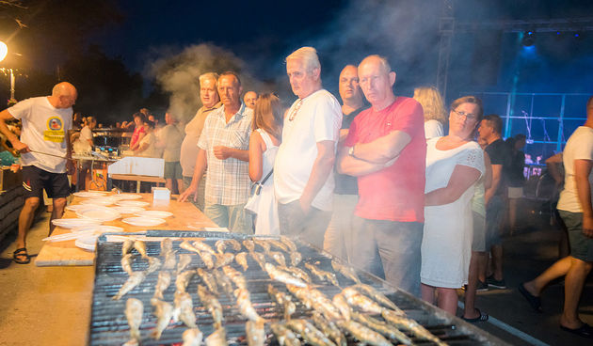

KOMUNALNA DJELATNOST

Najveći iznos sredstava iz proračuna izdvaja se za komunalnu infrastrukturu, odnosno za programe zaštite okoliša, održavanja i gradnje komunalne infrastrukture.
Rashodi programa 1006 Zaštita okoliša odnose se na odvoz otpada, troškove deratizacije, sanacije nelegalnih odlagališta krupnog otpada,izrada elaborata za zaštitu okoliša.
U proračunu za 2025. godinu planirao je sufinanciranje sklonište za napuštene životinje. To je projekt na kojem se radilo nekoliko godina i krajem godine Općina Posedarje je dobila izračun sredstava koja mora izdvojiti u svom proračunu za navedeno sklonište.
U 2025. godini planiran je u iznosu od projekt ozelenjivanje Općine u iznosu od 505.000,00 eura.
Taj projekt se odnosi na projekt ozelenjivanja javnih površina ( parkova te ostalih javnih površina.).
U proračunu 2025. godine planirani su troškovi oko obnove doma kulture u Slivnici u iznosu od 250.000,00 eura, uređenja javnih površina (uređenje pješačkih staza) u iznosu od 75.000,00 eura, nabava opreme (mala komunalna infrastruktura) u iznosu od 30.000,00 eura te nabava dugogodišnjih nasada(sadnica stabala) Taj projekt se financira iz u cijelom iznosu od Ministarstva prostornog uređenja , graditeljstva i državne imovine

Održavanje komunalne infrastrukture
Program Održavanje komunalne infrastrukture planiran je u iznosu od 1.674.604,00€. Programom održavanja komunalne infrastrukture određuju radovi na održavanju objekata i uređaja komunalne infrastrukture koji se razumijevaju obavljanjem komunalnih djelatnosti te obuhvaća, održavanja javnih površina, održavanje nerazvrstanih cesta, održavanje javne rasvjete, opskrba mještana vodom s hidranata, održavanje groblja, održavanje vodovodne mreže, održavanje plaža, ukrašavanje mjesta povodom blagdana, investicijsko održavanje postojećeg sustava fekalne odvodnje, legalizacija komunalne infrastrukture, zacjeljivanje vododerine u poslovnoj zoni, sufinanciranje zajedničke službe redarstva.

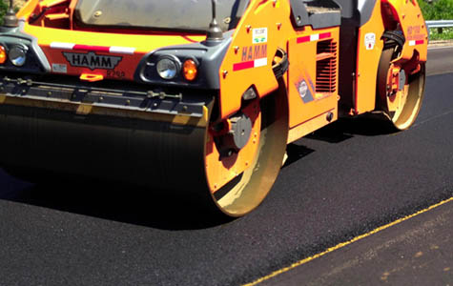

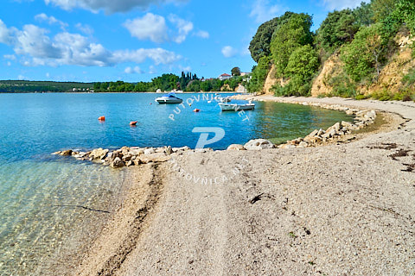

Izgradnja komunalne infrastrukture

Iz prikaza plana proračuna za 2025. godinu vidljivo je da se planiraju znatna ulaganja u komunalnu infrastrukturu. Ukupno planirana sredstva za izgradnju komunalne infrastrukture iznose 2.753.861,00€. U proračunu 2025. godine planirani su slijedeći projekti:
Kapitalni projekt K100802 izgradnja vodovoda u iznosu od 220.000,00€
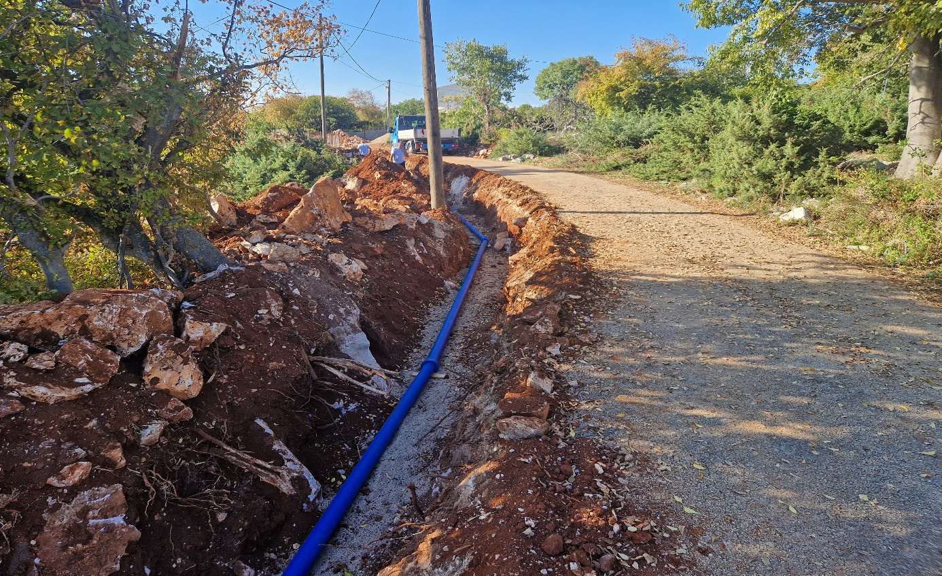
Kapitalni projekt K100804 Izgradnja dječjih igrališta u iznosu od 50.000,00€.
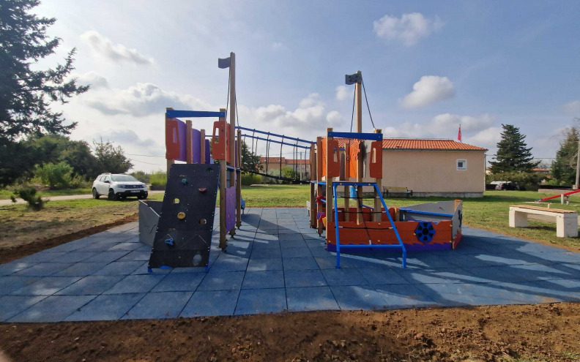

Kapitalni projekt K100805 rekonstrukcija groblja planirana je u iznosu od 568.800,00€ a odnosi se na financiranje projekta za proširenje mjesnog groblja u Slivnici, troškove izgradnje ogradnog zida u novom groblju u Posedarju, nastavak gradnje grobnica u mjesnom groblju u Posedarju te nastavak treće faze zgrade za ispraćaj u Posedarju.
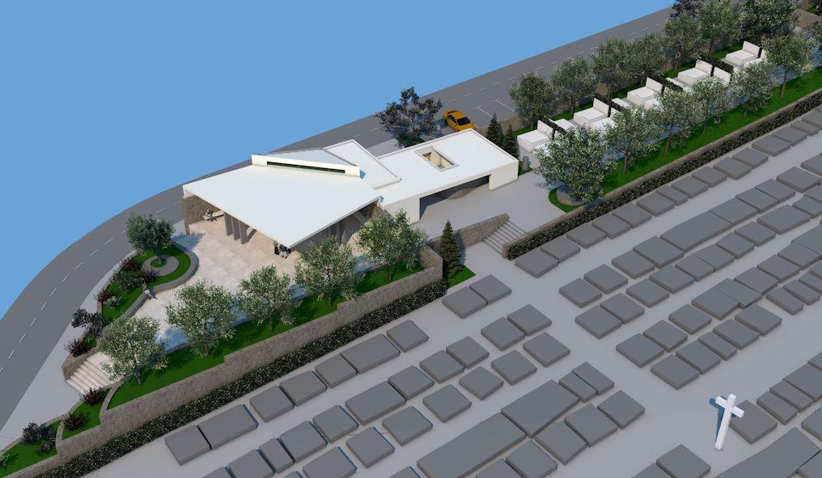
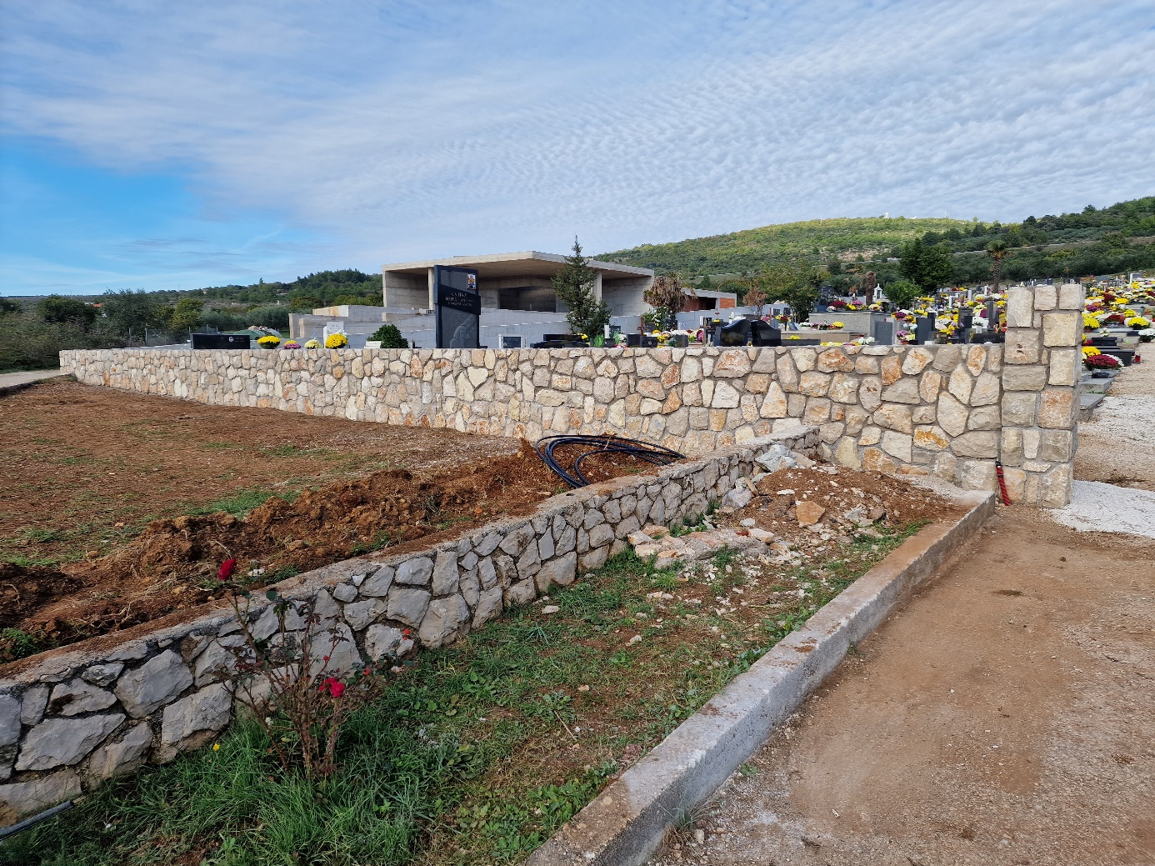

Kapitalni projekt K100806 Izrada urbanističkih planova i projektne dokumentacije planirana je u iznosu od 543.811,00. Najveći dio planiranih sredstava odnosi se na projekte komunalne infrastrukture u Poslovnoj zoni Poseadrje/Slivnica, porijekte komunalne infrastrukture u Čelinci i Ivandićima.
Kapitalni projekt K100807 Izgradnja prometnica planiran je u iznosu od 160.000,00€.
Kapitalni projekt K100814 Izgradnja Poslovne zone Posedarje/Slivnica planiran je u iznosu od 370.000,00€ a obuhvaća izgradnju komunalne infrastrukture u zoni.

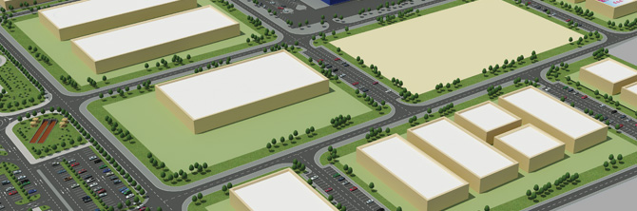

Kapitalni projekt K100815 Izgradnja vanjske rasvjete planiran je u iznosu od 91.250,00€.
Kapitalni projekt K100822 Izgradnja komunalne infrastrukture u Čelinci planiran je u iznosu od 285.000,00€.
Kapitalni projekt K100823 Izgradnja kružnog toka na raskrižju Sveti Duh/Podgradina planiran je u iznosu od 115.000,00€ a odnosi se na otkup zemljišta od fizičkih osoba i sufinanciranje projekta zajedno s ŽUC-om.
Kapitalni projekt K100825 Izgardnja mosta na Baštici u Posedarju planiran je u iznosu od 100.000,00€. Riječ je o šetnici koja će spojit središnji dio Posedarje s otočićem Sveti Duh.
Kapitalni projekt K100827 Izgradnja lučice u Posedarju planiran je u iznosu od 250.000,00€.

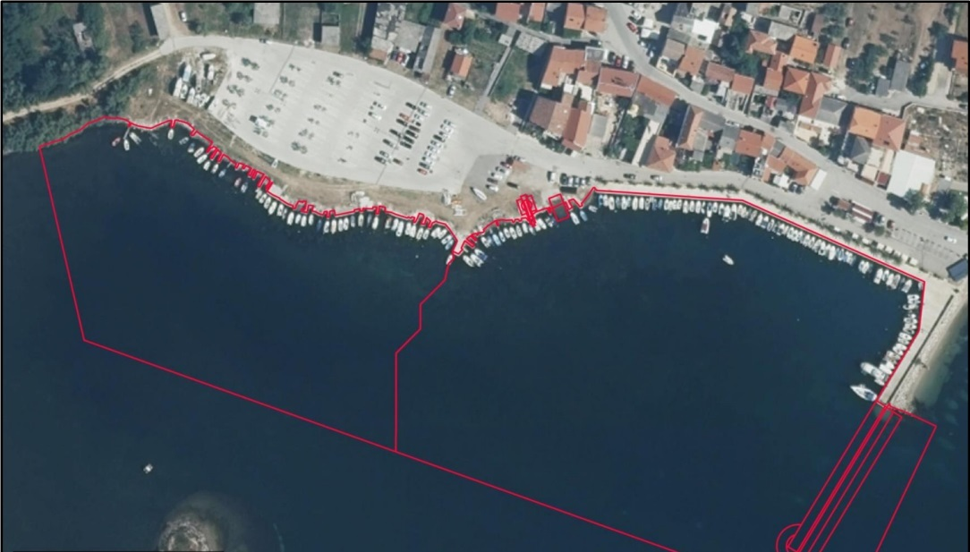

KULTURA I RELIGIJA
Program 1009 Promicanje kulture planiran je u iznosu od 72.719,00€ a obuhvaća aktivnosti:
Aktivnost A100901 kulturne manifestacije planirana u iznosu od 15.665,00€. Troškovi vezani za ovu aktivnost odnose se na sufinanciranje bibliobusa, te tekuće donacije udrugama koje će se odrediti provedbom javnog natječaja koji je raspisan krajem 2024. godine.
Od udruga koje djeluju na području Općine Posedarje vrijedno je spomenuti udrugu Čelinka za očuvanje kulturne i prirodne baštine te Udrugu Posedarje moje koja svojim radom i radionicama pokazuje kako se može unaprijediti kvaliteta života u Posedarju.

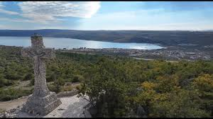
Aktivnost A100903 religija planirana u iznosu od 7.054,00 a odnosi se na pomoći župama u Općini Posedarje.
Aktivnost A100905 Provedba programa udruga u kulturi planirana je u iznosu od 50.000,00€.

SPORT
Program 1010 razvoj sporta i rekreacije planirano je u iznosu od 463.304,00€ a obuhvaća aktivnost i projekt i to:
Aktivnost A101001 Financiranje sportskih udruga planirano je u iznosu od 180.664,00€ a
provest će se temeljem javnog natječaja koji je raspisan krajem 2024 godine sukladno Pravilniku o financiranju javnih potreba Općine Posedarje.

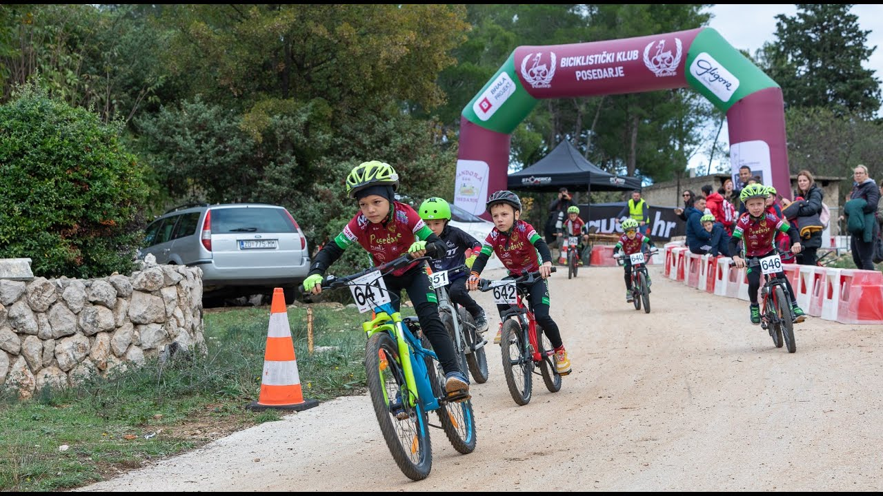

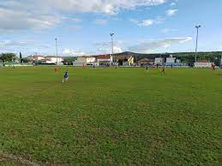

Kapitalni projekt K101002 Izgradnja sportskih objekata planiran je u iznosu od 282.640,00€ a odnosi se na troškove obnove i gradnje sportskih objekata na području Općine Posedarje.

PREDŠKOLSKI ODGOJ I OSTALO ŠKOLSTVO
Program 1011 Javne potrebe u školstvu planirano je u iznosu od 90.900,00€ a obuhvaća aktivnosti:
Aktivnost A101101 Osnovno, srednjoškolsko i visoko obrazovanje u iznosu od 80.900,00€ a obuhvaća troškove kapitalnih pomoći proračunskim korisnicima drugih proračuna, ostale naknade iz proračuna u naravi (sufinanciranje kupnje knjiga), ostale naknade iz proračuna u naravi likovne kutije.
Srednjoškolsko obrazovanje obuhvaća troškove sufinanciranje prijevoza srednjoškolaca u Zadar, a visoka naobrazba obuhvaća stipendiranje studenata.
Općina Posedarje ima jednog proračunskog korisnika i to Dječji vrtić „Cvrčak Posedarje“. U proračun Općine Posedarje uvršteni su opći i namjenski prihodi i primici proračunskog korisnika, kao i rashodi i izdaci koji se njima financiraju. Rashodi dječjeg vrtića Cvrčak iznose 487.200,00€ kuna od čega Općina Posedarje sufinancira iznos od 424.700,00€ dok iz svog vlastitog proračuna vrtić financira troškove u iznosu od 62.500,00€.
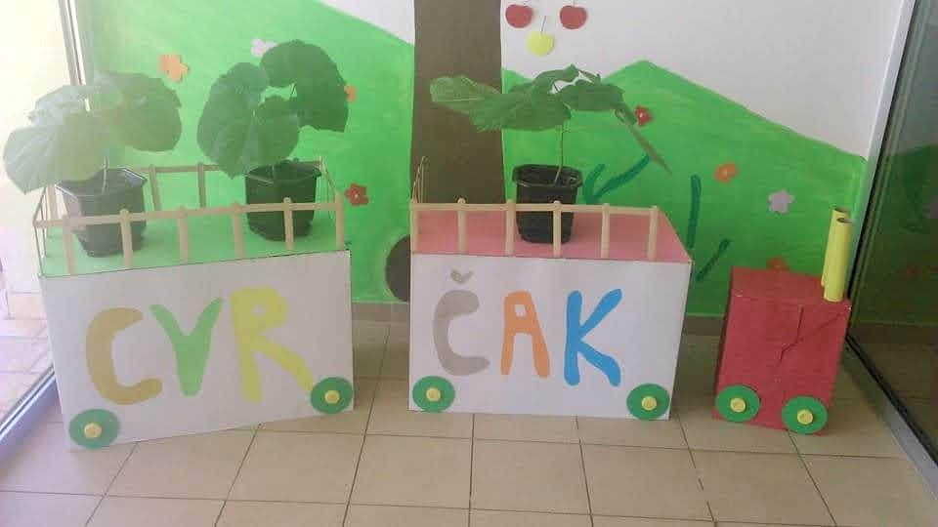

SOCIJALNA SKRB
Rashodi socijalne skrbi planirani su u iznosu od 311.606,00€,a odnose se na naknade građanima i kućanstvima za novorođeno dijete, sufinanciranje cijene prijevoza djece s poteškoćama u razvoju u dječji vrtić Latica u Zadru, tekuće pomoći donacije građanima i kućanstvima, troškove stanovanja.



U 2024. godini započeo je projekt "Zlatne ruke".
Projektom „Zlatne ruke“ osigurat će se pružanje dugotrajne usluge potpore i podrške u svakodnevnom životu osobama starijima od 65 godina i odraslim osobama s invaliditetom s ciljem povećanja njihove socijalne uključenosti i prevencije institucionalizacije. Ukupno trajanje projekta iznosi 36 mjeseci od dana potpisa ugovora. Zaposleno je 7 pružatelja usluga koji će tijekom 32 mjeseca trajanja pružanja usluge osigurati organiziranje prehrane, obavljanje kućanskih poslova, održavanje osobne higijene i zadovoljenje drugih svakodnevnih potreba za minimalno 42 pripadnika ciljne skupine. Jednom mjesečno bit će osiguran jedan paket kućanskih i osnovnih higijenskih potrepština za svakog pripadnika ciljne skupine.
Projekom “ZLATNE RUKE” zaposlena je voditelj/ica projekta na radno vrijeme 8h tjedno, koordinatora/ica projekta na puno radno vrijeme i 7 osoba kao pružatelji usluge na puno radno vrijem.
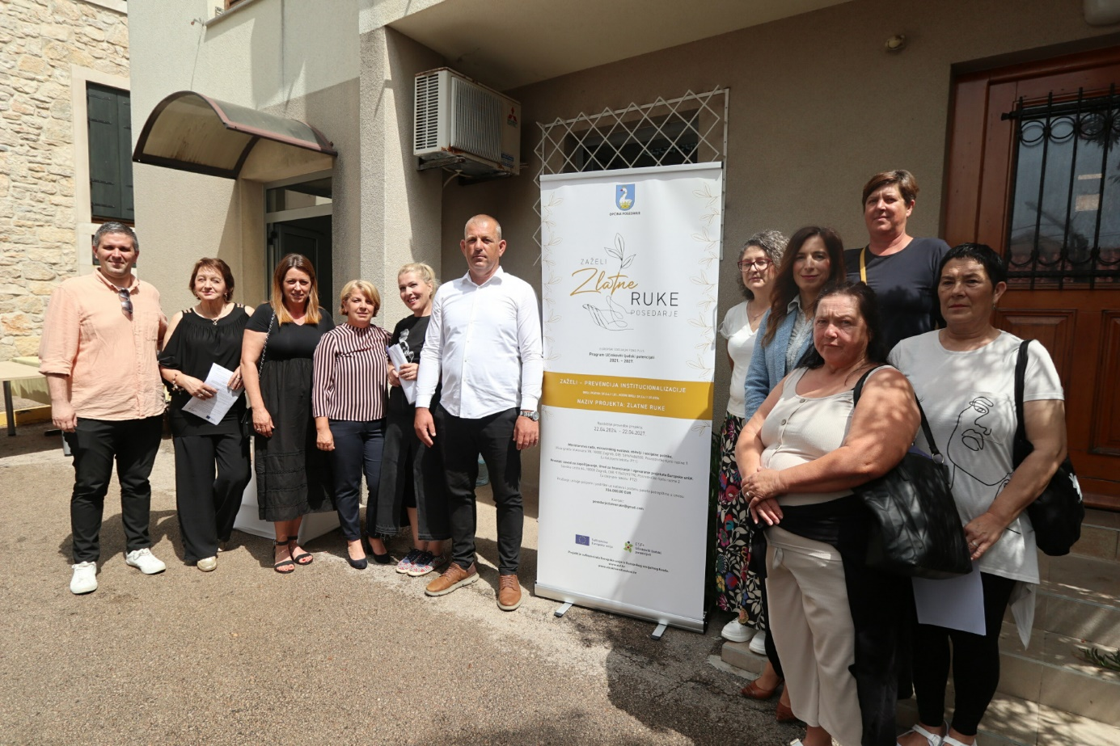

VLASTITI KOMUNALNI POGON
Program 1015 Djelatnost vlastitog komunalnog pogona planiran je u iznosu od 384.685,00€ .
Obuhvaća aktivnost i projekt i to:
Aktivnost A101501 redovita djelatnost vlastitog komunalnog pogona u iznosu od 331.185,00€ a obuhvaća rashode za zaposlene, materijalne rashode.
Aktivnost A101502 Naplata parkinga u iznosu od 20.500,00€ a obuhvaća sve materijalne rashode oko organizacije naplate parkinga.
Kapitalni projekt K101501 Opremanje vlastitog komunalnog pogona odnosi se na kupnju opreme za vlastiti komunalni pogon u iznosu od 33.000,00€.

